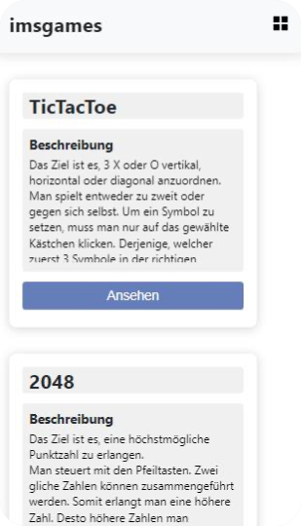
imsgames
Die erste Webseite für JavaScript Spiele der IMS-Bern Schüler*innen

Denny Marti, Ivan Horvath, Amelie Zeller, Nathalie Krieg
gibb Informatikmittelschule Bern, bwd Bern

https://bkrien.bbc-projects.ch/
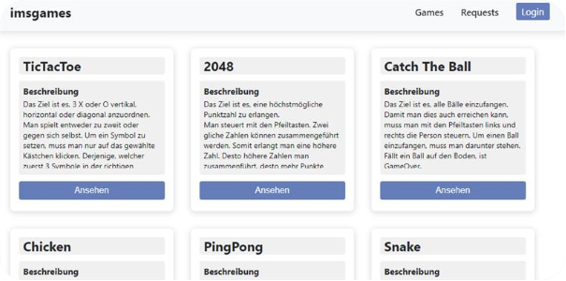
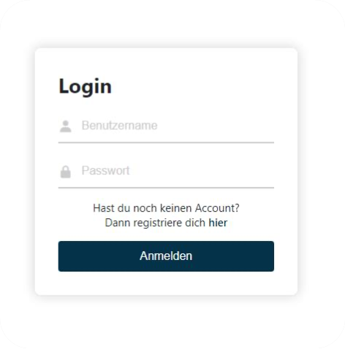
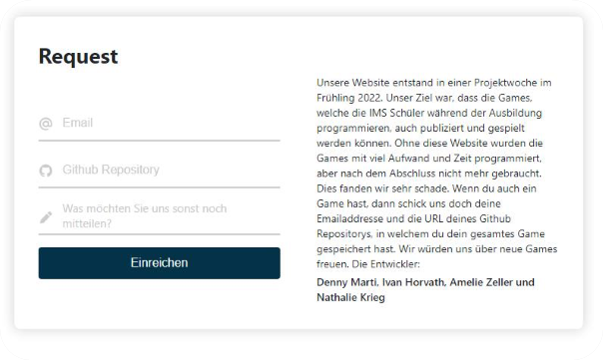

Der Schlussbericht
Inhaltsverzeichnis
sDer Schlussbericht 1
Management Abstract 2
Deklaration von Vorkenntnissen, Vorarbeiten und Firmenstandards 2
Zeitplan und Abweichungen 2
Arbeitsprotokoll 3
Denny Marti: 3
Ivan Horvath: 3
Amelie Zeller: 3
Nathalie Krieg: 4
Situationsanalyse 4
Systemziele 4
Lösungsvorschläge 5
Variantenübersicht 5
Beschreibung der Varianten 5
Bewertung der Varianten 5
Systemarchitektur 6
Testspezifikationen 7
Testanforderungen 7
Testverfahren 7
Testkriterien 7
Testkonzept 9
Testfälle Auswertung: 9
Funktioniert. 9
Projekterfahrung 10
Unsere Ziele 10
Erfolge und Misserfolge 10
Listing und Skripting 11
Literaturverzeichnis 11
Glossar 11
Anhang 11

Management Abstract

Im zweiten Halbjahr des zweiten Lehrjahres bekamen wir drei Tage Zeit ein Projekt zu realisieren. Während der Ausbildung entstehen viele coole Games, welche jedoch nach der Realisierung nie mehr gespielt werden. Dies wollen wir ändern. In unserem imsgames Projekt geht es darum, von IMS Schülern programmierte Spiele zu veröffentlichen, damit man seine geleistete Arbeit präsentieren kann. Wir realisieren dieses Projekt mit den Sprachen PHP, SQL, HTML, CSS und JavaScript.

Deklaration von Vorkenntnissen, Vorarbeiten und Firmenstandards

Vorkenntnisse haben wir in HTML, CSS und SQL, welche wir in der Schule und in je einem ÜK erarbeitet haben. JavaScript haben wir auch einmal in der Schule ein wenig angeschaut, jedoch nicht sehr ausführlich. Praktischerweise hatten wir eine Woche vor der Projektwoche einen ÜK, in diesem wir genau ein solches Projekt realisiert haben. Dort erarbeiteten wir uns das nötige Wissen in PHP. Deswegen mussten wir uns nicht schon im Voraus über diese Technologien informieren. In diesem ÜK konnten wir viele Erfahrungen sammeln und wussten nachher, auf was wir achten mussten. Wir hielten uns an redundanzfreien Code und wir programmierten alles auf Englisch (Variablen und Datenbank).

Zeitplan und Abweichungen

Diesen Zeitplan haben wir im November 2021 erstellt.

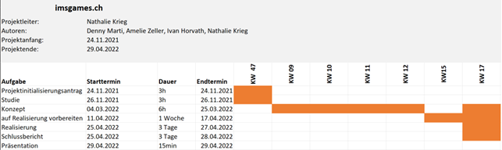

Doch schon nach den ersten beiden Aufgaben lief es nicht mehr wirklich nach dem Zeitplan. Das Konzept haben wir schlussendlich kurz vor dem Abgabetermin an einem Tag geschrieben, anstatt immer am Freitagmorgen im März. In der Kalenderwoche 16 hatten wir noch einen ÜK, in dem wir unsere Informationen über die verwendeten Technologien beschaffen konnten. Dank dem ÜK verlief aber die Realisierungsphase gut nach Plan. Da noch Ostermontag war, änderten sich die Daten der Realisierungsphase auf den 26. / 27. / 29.04.2022 und die Präsentation am 06.05.2022. Um die Präsentation vorzubereiten haben wir jetzt eine Woche Zeit.

Arbeitsprotokoll

Denny Marti:
Ich habe mich anfangs zuerst mit dem Grundaufbau vom Projekt beschäftigt. Es handelt sich um ein Webprojekt, welches auf dem MVC-Konzept basiert. Meine erste Aufgabe war für den Controller User Methoden mit index und create zu erweitern. Visuell hat sich dabei nichts viel geändert, weil der Controller für die Logik einer View zuständig ist. Für die Darstellung unserer Website haben wir zuerst Bootstrap verwendet, jedoch bin ich nicht besonders begeistert von Bootstrap, weil es Elemente bereits gestaltet, die je nach dem noch selber angepasst werden müssen obwohl es dem Entwickler viel Aufwand abnehmen sollte. Schliesslich haben wir uns entschieden, dass wir Bootstrap entfernen und reines CSS schreiben, wo ich zuständig war. Ich habe zuerst den Header, Body und Footer angepasst, um die Website wieder einigermassen übersichtlich zu gestalten nachdem wir Bootstrap entfernt haben. Die Navigation haben wir wie gewohnt in den Header integriert. Damit die Website auch auf kleineren Displays gut aussieht, passte ich das gesamte Layout dementsprechend wie z.B. bei der Navigation mit einem Dropdown-Menu an. Meine nächste Aufgabe war das Login- und Signup-Formular zu gestalten. Das Ziel war Fehlereingaben möglichst kurz und übersichtlich darzustellen damit der User den Fehler schnell beheben kann. Dabei habe ich bei der Registrierung noch eine JavaScript Validation hinzugefügt, welches bereits bei der Tasteneingabe die Eingabe überprüft und mit einer kleinen Tooltip-Animation den Fehler erklärt, falls es welche gab. Wichtig war auch das die Eingaben vor der Speicherung mit der sogenannten «escape» Methode validiert werden, um Cross-Site Scripting und SQL Injections zu vermeiden. Schliesslich war fast die Hälfte bereits geschafft. Was noch fehlte ist die Gesamtübersicht und Einzelansicht eines HTML-Spiels sowie das Request-Formular, bei dem man sein Spiel bei uns einreichen kann. Auch hier war ich für die Optik der Views verantwortlich, weil ich bereits am meisten vom gesamten Layout übernommen habe. Zum Schluss fehlten noch die Kommentare, damit man bei einem Spiel einen oder mehreren Kommentar schreiben kann. Weil wir anfangs technische Schwierigkeiten hatten, konnte ich die Gestaltung noch nicht vornehmen und optimierte daher noch am gesamten Layout der Website und suchte auch nach Redundanzen im Code.
Mir hat die Projektarbeit noch sehr gefallen. Denn man profitiert viel, indem man sich gegenseitig bei Schwierigkeiten hilft und auch seine eigene praktische Erfahrung verbessern kann. Solche Projekte helfen uns auf die praktische Arbeite vorzubereiten und ich finde man sollte die Chance nutzen damit man während dem Praktikum nicht sehr viel Mühe bekommt.

Ivan Horvath:
Meine erste Aufgabe war es die Logout-Button so einzupassen, dass es nur dann erscheint, wenn der User eingeloggt ist. Dafür musste die boolische Variable isLoggedIn zu jeder View mitgegeben, dann habe ich im Header if-Statement eingefügt und es hat funktioniert. Nächste Aufgabe waren die buttons zu erstellen, die den Scroll-Bar ausschalten, den Skript habe ich hauptsächlich aus Internet kopiert un für unsere Zwecke angepasst. Danach habe ich an Comment Funktionalität gearbeitet. Wenn man Komment absendet, wird Game-Id von dem Link ausgelesen und User-Id soll aus dem cookies ausgelesen werden. Das zweite funktioniert nur teilweise, wahrscheinliche haben wir irgendwo logischen fehler, welche das Speichern von user_id verhidert.

Amelie Zeller:
Meine heutige Aufgabe am morgen war es, die Game View selected anzupassen. Den Code dafür konnte ich eigentlich komplett übernehmen. Unser üK leiter sagte mir jedoch schon, dass die benutzte Weise nicht sehr gut ist. Darum entschied ich mich, den Code etwas abzuändern. Damit ich das Spiel anzeigen konnte musste ich die passende Datenbank Spalte auswählen und die richtige Variable. Danach packte ich den Pfad in ein Object Tag. Dieser funktioniert ähnlich wie der iFrame Tag. Ich habe es ziemlich schnell geschaft das Spiel anzuzeigen. Das Spiel wurde leider nicht wirklich schön angezeigt, jedoch ist dies nicht meine Aufgabe und habe es deswegen gelassen. Nachdem habe ich noch den Footer etwas abgeändert. Gesteren habe ich Herr Peter noch gefragt, ob wir das Design der bwd Website anwenden können, da wir eine imsgames Seite haben, welche zu der IMS Bern gehört. Wir dachten uns es wäre passend, wenn wir das selbe Design hätten. Nachdem er dies erlaubte, suchte ich das Logo der bwd und baute es in unsere Website ein. Währenddessen sprach ich mich immer etwas mit Ivan ab, damit wir uns nicht in die quere kommen und wir alle Aufgaben machen können. Als ich mit allen Aufgaben fertig war, fragte ich Denny ob er noch Hife benötigt, da er ziemlich viel machen muss. Ich konnte ihm dann bei der Request View helfen. Die Request View besteht aus einem Formular. Da wir schon zwei Formulare haben, konnte ich das meiste übernehmen und war deswegen ziemlich schnell fertig. Am Style musste ich nichts machen, da Denny dort schon sehr fleissig war und ich nur die korrekten Klassen angeben musste. Dadurch konnte ich in kurzer Zeit ein sehr schönes Formular erstellen. Zwischendurch gibt es immer wieder Momente in welchen ich nichts zu tun habe. Es ist sehr schwierig das alle etwas zu tun haben, da wir zu viert sind. Ein anderes Problem ist, dass man beim Pushen einander manchmal in die quere kommt und das ist sehr mühsam. Deswegen sprechen wir uns immer etwas ab, damit nicht jeder im gleichen File arbeitet. Der Schlussberich ist Momentan noch nicht fertig, dies liegt aber daran, dass wir einige Punkte erst am Ende unseres Projektes beschrieben könnne.

Nathalie Krieg:
Heute habe ich die Sign In und Sign Up Funktionen erstellt. Da wir letzte Woche gerade ÜK hatten, konnte ich fast alles wieder verwenden. Zum Teil gab es Fehler, weil wir ein paar Dinge anders gemacht haben und Ivan noch Tipps hatte, wie es auch anders gehen könnte. Zuerst speicherte es die Daten nicht in die Datenbank. Doch ich hatte noch kein config.php file und die Methoden waren ein wenig durcheinander. Als dieses Problem gelöst war, kam schon ein anderes. Der Logout Button wollte nicht funktionieren. Danach haben Ivan und ich ein paar Sachen ausprobiert und schlussendlich haben wir dies gemacht:
$view->isLoggedIn = isset($_SESSION['id']);
im DefaultController zu:
$view->isLoggedIn = AuthenticationService::isAuthenticated();
gewechselt. Am Schluss habe ich noch das Formular für die request.php View gemacht. Mit diesem Formular kann man die URL zu seinem Github Repository und die E-Mail Adresse schicken. Wir werden dann das Repo mit dem Game anschauen und auf unsere Website stellen.

Situationsanalyse

In unserer Ausbildung müssen wir immer wieder Projekte erarbeiten. Diese verschwinden dann mit der Zeit in unserer Smartlearn und werden nicht mehr gebraucht. Das ist sehr schade, da man sehr viel Zeit, Geduld und Aufwand in diese Projekte investiert hat. Deshalb wollen wir den Schülern der IMS ermöglichen, ihre Games zu präsentieren. Unsere Gruppe selbst hat auch schon einige Spiele programmiert, welche selten oder nicht richtig gespielt werden konnten. Das hat uns motiviert dieses Projekt zu starten und dieses zu realisieren.

Systemziele

Ziel | Schwachpunkt
Z1: Eine Seite erstellen, damit Schüler ihre Projekte veröffentlichen können. | S1: Schüler machen viele Projekte, jedoch werden diese nicht veröffentlicht
Z2: Wir bereiten uns gut vor, um effizient voranzukommen. | S3: Wir haben eine begrenzte Zeit
Z3: Wir machen die erste Game Seite der IMS. | S2: Wir habe sehr viel Konkurrenz, da es schon viele online Game Seiten gibt.

Lösungsvorschläge

Variantenübersicht
Da wir uns schon für eine Website entschieden haben, kommen Varianten wie Mobile-App oder Desktop-Applikation nicht in Frage. Für so eine Web-Applikation gibt es dutzende Variante für Entwicklung von Front- und Back-End.

Front-End
- HTML & CSS & JS
- Framework
  - React
  - Angular
  - Vue

Back-End
- PHP & SQL-Datenbank
- NodeJS & noSQL-Datenbank

Beschreibung der Varianten
Für Front-end kann man HTML CSS & JS verwenden. Man kann auch verschiedene JavaScript Frameworks und Bibliotheken brauchen wie React, Angular, Vue. Eine einfachere Lösung wäre auch CSS-Bibliotheken wie Bootstrap oder CSS-Präprozessor wie sass.

Für Back-End brauchen wir eine Datenbank und Programmiersprache, um diese mit Front-End zu verbinden. Da gibt es auch mehr als genug Technologien. Eine Variante ist PHP und MySQL. Eine modernere Lösung ist auch NodeJS. Mit dieser Technologie kann man SQL-Datenbanken wie MySQL, PostgreSQL und noSQL Datenbanken wie MongoDB und Redis verwenden.

Bewertung der Varianten
Technologie | Vorteile | Nachteile
HTML & CSS & JS | Schnell verständlich | Langsame Entwicklung
Frameworks (React, Angular, Vue etc.) | Passend für komplizierte Web-Applikationen | Erfordert Erfahrung
PHP & SQL-Datenbank  (z.B. MySQL) | Keine unbekannte Plattform | Schlechtere Performance
NodeJS & noSQL-Datenbank  (z.B. MongoDB) | Gleiche Programmiersprach wie in Front-End | Niemand von uns hat Erfahrung damit

Systemarchitektur

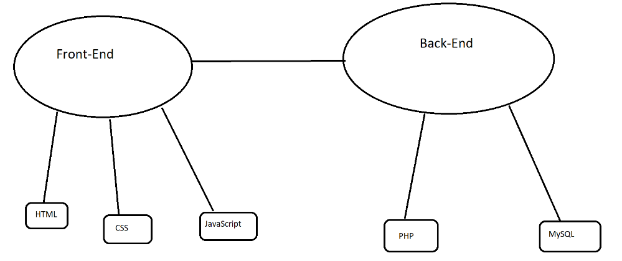

Technologie | Beschreibung
HTML | Der Grundaufbau der Website wird hier realisiert. Wo kommt was hin, was steht auf der Website und ist der Aufbau benutzerfreundlich? Diese Fragen müssen wir uns in diesem Bereich überlegen.
CSS | Der Grundaufbau wird gestaltet. Kann man alles gut lesen, ist es zu hell oder zu dunkel, ist die Website ansprechend, weiss der Benutzer was man machen kann (Links)?
JS | Die Website sollte schon recht gut aussehen, doch man möchte noch ein paar Animationen hinzufügen. Die Registrationsdaten, Highscores, etc. werden in der Datenbank gespeichert und der Benutzer kann sich wieder anmelden und seine Daten ansehen.
PHP | Der Benutzer kann sich registrieren und anmelden.
MySQL | Die Datenbank und die Tabellen können erstellt und verwaltet werden.

Testspezifikationen

Testanforderungen
Unsere Test müssen von aussenstehenden Personen abarbeitet werden, welche nicht an unserem Projekt beteiligt waren.
Damit wir gute Testergebnisse bekommen, müssen die Test mit Normal-, Grenz- und fehlerhaften Werten durchgeführt werden.
Wenn ein Test nicht funktioniert, muss uns dies gemeldet werden. Wir werden den Feher probieren zu beheben. Ist der Fehler behoben, muss der Tester den Test noch einmal durchführen. Dies geht solange mit alles funktioniert.
Wenn wir einen Fehler nicht beheben können, müssen wir dies im Bericht festhalten.

Testverfahren

Vorbereitung
Für unsere Vorbereitung müssen wir drei Punkte beachten.
- Damit überhaupt getestet werden kann, muss die Apllikation fertig gestellt sein.
- Alle Testdaten müssen erstellen werden. Dazu gehört vor allem die Games-Tabelle. Ohne die würden keine Spiele angezeigt werden. Der Benutzer muss selbst erstellt werden.
- Wir müssen unsere Testfälle aufgeschrieben und bereit haben. Dadurch geht die Testdurchführung schneller und der Tester muss nur die Fälle durchlesen.

Durchführung
Die Durchführung wird von IMS-Schüler geführt. Diese Personen sind in dem richtigen Alter. Dazu ist es eine Applikation welche Spiel-Projekte der IMS-Schüler unterstützen. Damit die Durchführung richtig abläuft, muss der Tester den Testfällen genaustens befolgen.

Auswertung
Damit die Auswertung gut durchgeführt werden kann, müssen die Test sorgfältig und genau ausgewertet werden.
Wenn man Fehler bemerkt, müssen diese sofort behoben werden. Somit können wir Fehler vor der Abgabe verhindern.

Testkriterien

Abdeckungsgrad
Damit wir eine genauere Auswertung haben, werden die Tests von mindestens zwei verschiedenen IMS Schülern durchgeführt.

Checklisten
Um die Teste überhaupt durchführen zu können, müssen 4 Kriteren abgedeckt werden.
- Die Applikation muss gehostet sein, damit der Tester von aussen Testen kann.
- Damit die Test überhaupt geprüft werden können, muss unsere Applikation funktional sein. Ein Benutzer muss sich anmelden können, Spiele spielen und Kommentare schreiben können.
- Der Tester muss über einen Laptop oder PC verfügen damit er die Tests durchführen kann.
- Um unsere Webseite zu ereichen muss eine Verbindung mit dem Internet vorhanden sein.

Ende-Kriterien
Die Apllikation sollte keine Fehlermeldungen ausgeben. Der Benutzer hat sich anmelden oder registrieren können., konnte Spiele spielen und Kommentare schreiben.

Testfälle
Nr. | AFo-Nr. | Anwendungsfall  (ggf. orientiert an Use Cases) | Ausgangssituation | Eingabedaten | erwartetes Ergebnis | Bemerkungen, Prüfergebnis  Durchschnitt
1 | Afo-2 | Der Benutzer will einen Kommentar schreiben | Der Benutzer ist noch nicht registiert. | Neuer Benutzername und Passwort | Der Benutzer wird autoatisch angemeldet und auf die Startseite verwiesen. | Funktioniert
2 | Afo-2 | Der benutzer möchte einen Kommentar erfassen | Der Benutzer ist angemeldet | Spiel ausgewählt | Der Kommentar wird gespeichert und angezeigt | Funktioniert teilweise
3 | Afo-5 | Der Benutzer möchte ein Spiel spielen | Der Benutzer befindet sich auf unserer Webseite | Auf den Menüpunkt Games klicken und das Spiel anklicken welches man spielen möchte | Der Benutzer kommt auf eine Einzelansicht des Spieles | funktioniert
4 | Afo-4/5 | Der Benutzer möchte Kommentare lesen | Kommentare sind vorhanden | Kommentare anschauen | Die Kommentare werden gut lesbar angeziegt | funktioniert
5 | Afo-5 | Der Benutzer möchte wissen wie ein Spiel funktioniert | Der Benutzer befindet sich auf einer Einzelansicht eines Spieles | Ein Spiel wurde ausgewählt | Neben dem Spiel erscheint eine Spiel Beschreibung und Anleitung | funktioniert
6 | Afo-1 | Der Benutzer möchte auf unsere Webseite gelangen. | Der Benutzer ist noch nicht auf unserer Webseite | Der Benutzer gibt unsere URL ein  https://bkrien.bbc-projects.ch/ | Es wird unsere Startsite angezeigt | funktioniert
7 | Afo-2/3 | Der Benutzer möchte sich wieder ausloggen | Der Benutzer hat sich bereits angemeldet | Auf den «Logout» Button klicken | Der Benutzer wird abgemeldet und wieder auf die Startseite geleitet. | funktioniert
Zu Anforderung 7 kann man nicht wirklich eine Testfall erfassen. Es liegt in unserer Verantwortung, dass die Daten gesichert werden, um jegliche Angriffe zu verhindern.

Testkonzept

Testfall | Beschreibung
T1: | Der Benutzer kann sich registrieren, anmelden und abmelden.
T2: | Wenn der Benutzer angemeldet ist, kann er einen Kommentar erfassen
T3: | Der Benutzer findet sich auf der Website gut zurecht und findet sie benutzerfreundlich.
T4: | Er kann alles gut lesen.
T5: | Die Spielanleitungen sind verständlich, aber trotzdem kurzgehalten.
T6: | Die Website wird gehostet.
T7: | Man kann sich ausloggen.

Testfälle Auswertung:
Getestet von Jakob Jörns:
 |  | Bemerkungen, Prüfergebnis
T1 | Registration | Funktioniert.  Testfall nicht umbedingt verständlich geschrieben
T2 | Kommentar erfassen | Funktioniert.  Bei TicTacToe funktioniert es nicht.
T3 | Benutzerfreundlichkeit | funktioniert
T4 | lesbarkeit | funktioniert
T5 | Spielanleitung | funktioniert
T6 | Hosting | funktioniert
T7 | logout | funktioniert

Getestet von Veselin Stanchev:
 |  | Bemerkungen, Prüfergebnis
T1 | Registration | Funktioniert. Evtl Testfall etwas besser formulieren
T2 | Kommentar erfassen | Der Kommentar wird gespeichert, aber nicht angezeigt.
T3 | Benutzerfreundlichkeit | Alles Spiele Funktionieren
T4 | lesbarkeit | Ja sie werden lesbar angezeigt, wenn sie angezeigt werden.
T5 | Spielanleitung | Ja wird verständlich erklärt.
T6 | Hosting | Funktioniert ohne Probleme.
T7 | logout | Funktioniert

Projekterfahrung

Unsere Ziele

Ziel | Erreicht?
Z1: Eine Seite erstellen, damit Schüler ihre Projekte veröffentlichen können. | JA
Z2: Wir bereiten uns gut vor, um effizient voranzukommen. | JA
Z3: Wir machen die erste Game Seite der IMS. | JA
Z4: Die Seite kann von allen Personen benutzt werden. | JA
Z5: Man kann sich anmelden, um Erfolge zu speichern bzw. aufzurufen.
Z6: Die Seite ist auf jeder Bildschirmgrösse verfügbar/brauchbar.

Erfolge und Misserfolge
Durch das wir eine Woche vor diesem Projekt ein üK hatten in welchem wir PHP kennenlernten, haben wir in dem Bereich Sprache nicht viel neues gelernt. Für uns war es jedoch eine neue Erfahrung, ein Projekt in einer grösseren Gruppe zu erarbeiten. Es war eine Herausforderung, dass immer jeder etwas zu tun hat. Jedoch konnten wir es einigermassen gut einplanen, damit dies funktioniert. Durch dieses Projekt haben wir git noch einmal etwas besser kennengelernt. Es ist einige Male passiert, dass mehrere Personen an einem arbeiteten. Dies gab meistens Probleme. Dadurch haben wir jedoch gelernt wie man mit merge Konflikten umgeht und diese beheben kann. Im üK haben wir schon einige Vorarbeiten geleistet und konnten somit vieles wieder verwenden. Jeodch haben wir auch schon im üK bemerkt, dass einige unserer Anforderungen nicht machbar sind und wir darauf verzichten müssen. Einier dieser Anforderungen war, dass wir den Highscore jedes Spiel speichern wollten. Jedoch gibt es da zwei Probleme. Das erste Problem ist, dass nicht jedes der Spiele eine Punktezahl hat und wir somit selber noch einen erstellen müssten oder bei einiges spielen darauf verzichten müssten. Das zweite Problem war, dass wir nicht wussten wie wir die Punktezahl Funktion der JavaScript Spiele nach PHP bringen. Dies herauszufinden wäre zu viel Aufwand und wir hätten sehr viel Zeit verloren. Wir haben im üK jedoch eine Kommentar Funktion erarbeitet und haben, statt den Highscores, Kommentare für die Spiele hinzugefügt. Zu unserme Glück hatten wir ein Style-Spezialist in unserer Gruppe. Dadurch wurde unsere Webseite sehr schön gestaltet und sieht jetzt sehr schön aus. Man könnte noch einiges einbauen oder ändern jedoch hatten wir nur 3-4 Tage Zeit um ein etwas grösseres Projekt zu erarbeiten und haben uns deshalb von zusätzlichen Features etwas zurück gehalten und uns auf die wichtigen Dinge konzentriert.
Für das nächste Mal wäre es nicht schlecht wenn wir uns solche Punkte, wie den Highscore, gut überlegen und alles mögliche überdenken. Somit können wir verhindern, dass wir nicht erst im nachhinein merken, dass dies nicht möglich ist. Wir haben das Gefühl, dass wir uns gut vorbereitet haben und wir in diesem Bereich nicht viel mehr machen könnten. s

Listing und Skripting
Da manche spiele mit einer Pfeiltastenfunktionen gesteuert werden, hatten wir das Problem, dass sich der Bildschirm der ganzen Website mit bewegt. Damit dies nicht passieren kann, haben wir zwei Buttons hinzugefügt. Einen Lock und unlock Button. Der Lock Button ist da, damit die Scrollbar verschwindet und man den Bildschirm nicht bewgen kann. Da man jedoch evtl. einen Kommentar erfassen möchte, muss man den Bildschirm wieder verschieben können. Dafür ist der Unlock button zuständig. Dieser lässt die Scrollbar wieder erscheinen und man kann sich wieder frei bewegen auf der Seite.

Literaturverzeichnis
Wir haben keine diskreten Seiten. Diese untenaufgelisteten Webseiten haben wir jeodch hauptsächlich gebraucht, um anfallende Probleme zu lösen.

W3Schools: https://www.w3schools.com/
PHP-Manual: https://www.php.net/manual/de/index.php
Stackoverflow: https://stackoverflow.com/
Bbc-Präsentationen und Vorlagen

Glossar

Mvc-model: Model welche Applikation Model, View und Controller aufteilt.
Repository: Man gibt alle SQL queries an. (model)
iFrame: Eine andere Seite in ein Frame einbauen. Alle Funktionen der anderen Seite funktionieren immer noch.
Responsive-Design: Design welches sich der Bildschirmgrösse anpasst.
Controller: Schnittstelle zwischen View und Model
View: Darstellung

Anhang

Wir haben die Vorlage von der Bbc angewendet. (MVC-Model-Vorlage)

Bewertung des Schlussberichtes

Die Bewertungskriterien aus dem Bewertungsdossier 306.05 werden wie folgt auf die einzelnen Abschnitte des Schlussberichtes angewendet (Zahlen in Klammern verweisen auf das entsprechende IPA-Kriterium, siehe Katalog in den Unterlagen):

 | Leitfrage | Abschnitt im Schlussbericht
5.1 | Management Summary (246) | Management Summary
5.2 | Führung des Arbeitsjournals (26) | Arbeitsjournal
5.3 | Reflexionsfähigkeit (27)  (Wo wurden Fehler gemacht, gäbe es Verbesserungsmöglichkeiten?) | Projekterfahrung
5.4 | Gliederung (28)  (Aufbau, roter Faden, übersichtlicher Aufbau) | Gesamtdokument
5.5 | Prägnanz (29)  (Balance zwischen Ausführlichkeit und Ballast) | Management Abstract, Projekterfahrung
5.6 | Formale Vollständigkeit (30)  (Inhaltsverzeichnis, Quellenangaben, Glossar,...) | Gesamtdokument
5.7 | Sprachlicher Ausdruck  und Stil (31)  (Fachausdrücke, Verständlichkeit,..) | Management Abstract, Projekterfahrung
5.8 | Darstellung (32)  (Layout, Kopf- und Fusszeilen, Seitenumbruch, Seitenwiederholungen...) | Gesamtdokument
5.9 | Rechtschreibung und Grammatik (33) | Management Abstract, Projekterfahrung
5.10 | Grafiken (34)  (Visualisierung und Ergänzung zum Text, Sauberkeit,...) | Gesamtdokument
5.11 | Dokumentation des Testverfahrens und dessen Resultate (35)  (Nachvollziehbarkeit) | Wird aus Bewertung Realisierungsbericht, Kriterium 3.9 übernommen.

Da jedes Kriterium mit maximal drei Punkten bewertet werden kann, ergeben sich maximal 33 Punkte für den Schlussbericht im Modul 306.

